Conferenza stampa: 14 Ottobre 2020, ore 11.00
La porta del Duomo e la Cripta del Santuario:
due patrimoni di arte e di fede al Sacro Monte di Varese

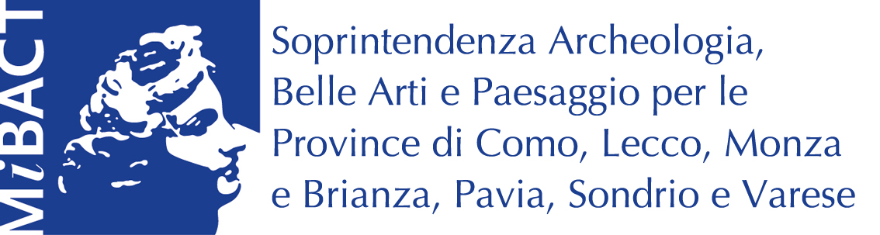
SOPRINTENDENZA ARCHEOLOGIA, BELLE ARTI E PAESAGGIO PER LE PROVINCE DI COMO, LECCO,
MONZA-BRIANZA, PAVIA, SONDRIO E VARESE
Varese, Santa Maria del Monte. Conclusione dell’indagine archeologica al Santuario

Una lieve anomalia muraria e un graffito quattrocentesco permettono di scoprire una cappella funeraria d’età carolingia finora non nota, con tre rare sepolture ad arcosolio altomedievali.

L’indagine archeologica nella Cripta del Santuario di S. Maria del Monte, iniziata nel 2013 e conclusa con gli interventi del 2019, è stata diretta dal funzionario Barbara Grassi della “Soprintendenza Archeologia, Belle Arti e Paesaggio per le Province di Como, Lecco, Monza Brianza, Pavia, Sondrio e Varese” e curata dall’archeologo Roberto Mella Pariani, della Società di Ricerche Archeologiche ‘Archeo Studi Bergamo’ s.r.l.
Gli interventi hanno permesso di individuare rilevanti contesti archeologici che permettono, per la prima volta, di delineare l’origine e le più antiche vicende di questo celebre Santuario Mariano.
Al termine dell’indagine è, infatti, possibile proporre una sequenza delle chiese documentate a livello archeologico al di sotto del Santuario e non note in precedenza.

Le più antiche testimonianze
Vari elementi di epoca romana di reimpiego, come due stele abrase e frammenti di colonna, nonché una moneta romana nella stratigrafia antica, aggiungono elementi per la definizione di una presenza d’età romana imperiale nel sito.

L’originario Sacello di culto (scavo anni 2013-2015)
Nella Cripta, esattamente al di sotto dell’altare dell’odierna Basilica, sono stati riconosciuti gli esigui ma rilevantissimi resti murari di un originario Sacello di culto, attribuibile al V-VI secolo.
La ricostruzione dell’edificio ci parla di una piccola chiesa absidata, parzialmente scavata nel versante roccioso. Il suo prolungato utilizzo sembra confermato dalle tre pavimentazioni che nel tempo si susseguirono al suo interno.

Un contiguo oratorio funerario (scavo anni 2013-2015)
Probabilmente in età longobarda (VII-VIII secolo) si erige nell’adiacenza sud del sacello, seppur con differente orientamento, un oratorio a destinazione cimiteriale, forse ad abside quadrata.
L’oratorio sembra riutilizzare i loculi, accentrati e allineati, di una preesistente area di necropoli. Di queste sepolture è stata indagata la Tomba 5, relativa ad un individuo sub-adulto.

L’ampliamento dell’oratorio in cappella funeraria, con arcosoli (scavi anni 2013-2015)
In età carolingia (fine VIII - IX secolo) l’oratorio cimiteriale sarà ampliato in una rilevante cappella funeraria, ora con una nuova abside a emiciclo.
Vi si accedeva dal suo fronte ovest, discendendo una scalinata che reimpiega una grande stele centinata romana, con testo illeggibile.
Nell’aula, rilevante è stata la scoperta di tre emergenti e allineate sepolture ad arcosolio, rara tipologia tombale che nella società altomedievale era prerogativa dell’alta aristocrazia, anche reale ed ecclesiastica.
I loro tre loculi ci sono giunti privi dell’arcatura di coronamento e parzialmente invasi dalle fondazioni del Santuario romanico.

L’indagine condotta nel 2019 delle tre sepolture ad arcosolio
A conclusione dell’indagine, l’ultimo intervento di scavo (dicembre 2019) ha interessato i loculi delle tre tombe ad arcosolio rinvenute nel 2013-2015 all’interno dell’oratorio funerario.
Nell’arcosolio Tomba 3, centrale, giaceva lo scheletro completo e in sostanziale deposizione primaria, di un adulto che presentava i postumi di una grave frattura al femore.
Nell’arcosolio Tomba 2 erano visibili le gambe di un individuo probabilmente adulto.
L’impossibilità di individuare lo scheletro dell’Arcosolio Tomba 4, inglobato alla base delle fondazioni del Santuario che ne avevano invaso il loculo, è stata compensata dalla scoperta di un’ulteriore rarità archeologica, ovvero una croce tombale, dipinta a fasce ocra e porpora alla testata ovest della sepoltura.
La recentissima analisi stilistica della croce conferma l’attribuzione archeologica che colloca gli arcosoli in un ambito temporale compreso tra la fine del VIII e il IX secolo.
Dalla stratigrafia, infine, provengono anche alcuni rilevanti manufatti di età altomedievale.

Barbara Grassi e Roberto Mella Pariani

